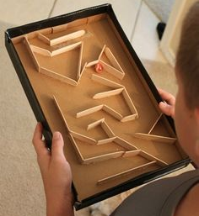
LABERINTS
Materials:
-Una tapa de cartró d’una capsa de sabates
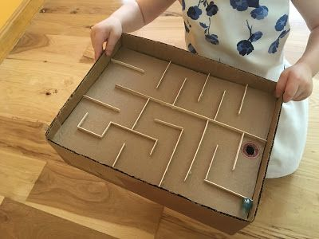
-Unes tires de cartró, uns escuradents...o semblant.
Realització: Facilíssim i molt intuïtiu. Fem un laberint en el espai interior de la tapa que tenim. Proveu!
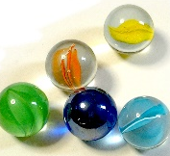
Qui passarà per el laberint? XXXX
També poden ser cigrons...
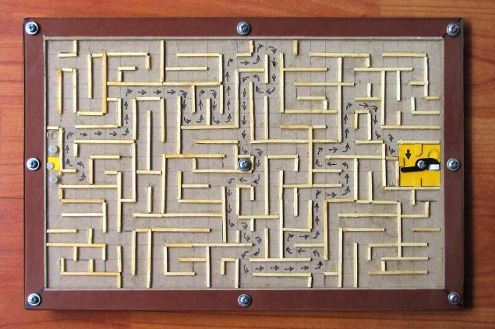
Utilitzeu la imaginació i el que tingueu a casa artistes.
Cronometreu i ja podeu començar un autèntic campionat entre tota la família. A entrenar !
Esperem que ho passeu bé!

